Καλημέρα δελφινάκια μου,
Η ομάδα πετάει!!!!!! Χαίρομαι που δε σας δυσκόλεψαν οι προσθέσεις με κρατούμενο κι ευχαριστώ πολύ τους γονείς σας για την συνεργασία που έχουμε. Ευχαριστώ πολύ και για τα καλά σας λόγια
Για σήμερα θα ασχοληθούμε με τις λέξεις που έχουμε δανειστεί από άλλες γλώσσες. Όχι πως η ελληνική γλώσσα είναι φτωχή και δεν έχει πλούσιο λεξιλόγιο. Οι ξένοι έχουν δανειστεί από μας πάρα πολλές λέξεις!!!
1^{η} άσκηση: Διάβασε ξανά το γράμμα του Φίλιππου σελ.73, και υπογράμμισε τις μαύρες λέξεις. Βλέπεις ότι το τελευταίο τους γράμμα συνήθως είναι σύμφωνο. Διάβασε και τα λόγια της Βάγιας.
2^{η} άσκηση: Στο τετράδιο εργασιών σελ. 25, θα βρεις την άσκηση 5. Διάβασε τις λέξεις. Είμαι σίγουρη ότι δε θα ξέρεις το γουόκμαν. Μπορείς να το δεις σ’ αυτήν την εικόνα:
Μετά κάνε 5 προτάσεις με όποιες λέξεις από αυτές θέλεις.
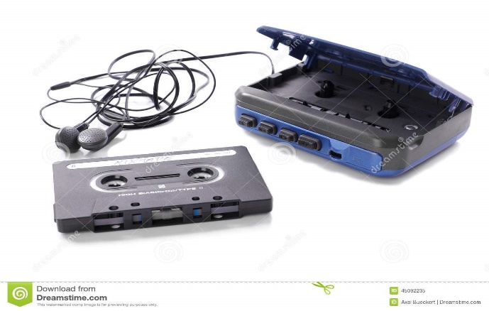
3^{η} άσκηση: Κάνε την άσκηση:
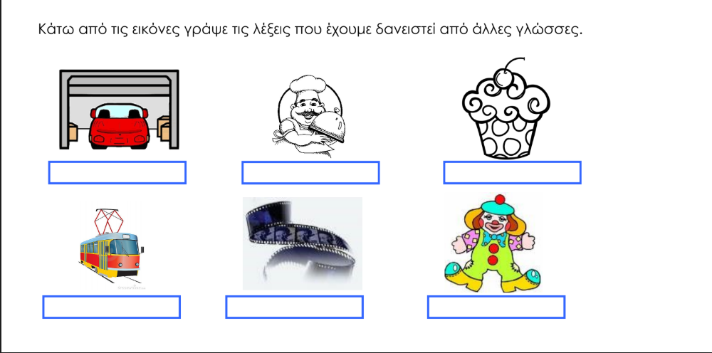

- https://www.youtube.com/watch?v=hSvmR_XGir8

Κι ο κλήρος πέφτεεεεειειιειιιιιιιι:
ΝΕΚΤΑΡΙΑ

